PASO A PASO INGRESO SICIUD V2

- Ingresamos a https://siciud.portaloas.udistrital.edu.co/inicio
- Seleccionamos la opción de ingresar al sistema
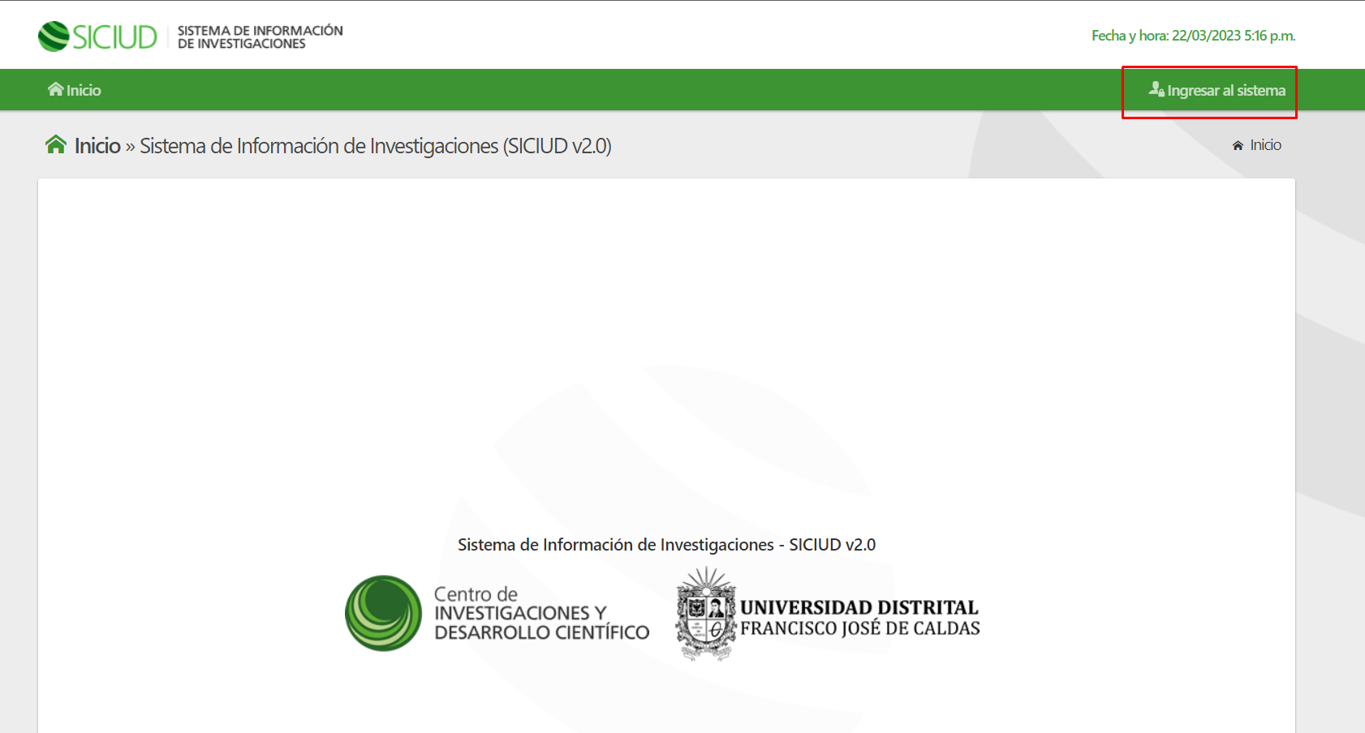
- Una vez se haya realizado el paso anterior se abrirá una ventana donde colocaran la primera parte del correo Outlook y el número de documento
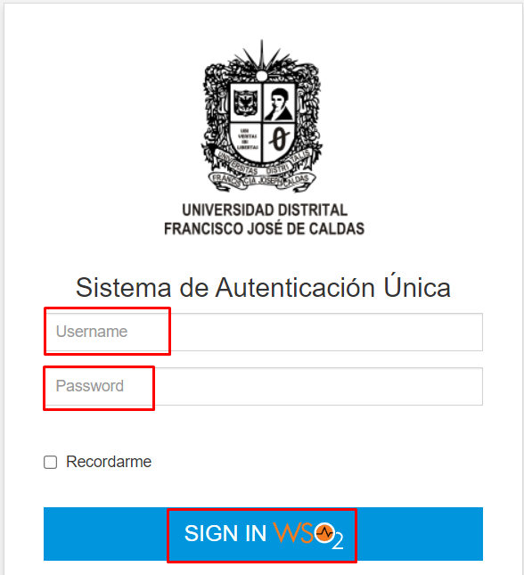
- En caso de que no les permita ingresar así, deben seleccionar la opción de recuperar contraseña
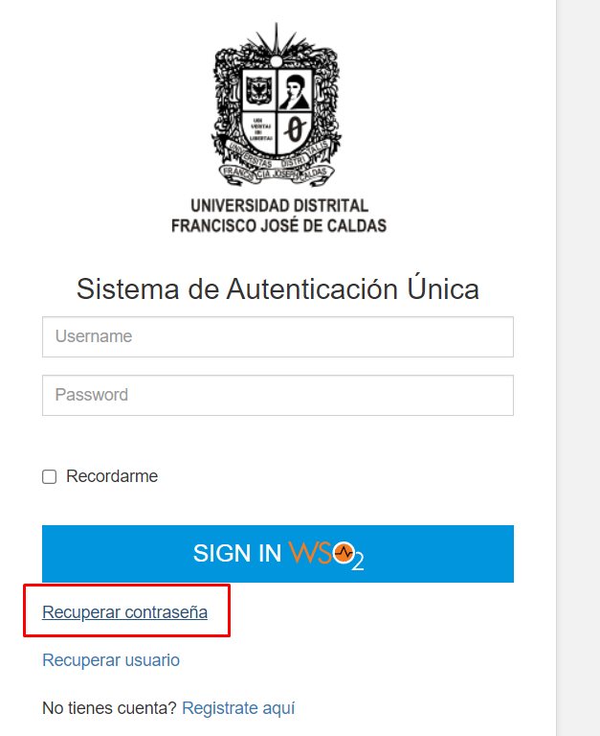
- Se abrirá una ventana en la cual van a colocar la primera parte del correo Outlook y les llegara un correo con la opción de recuperar la contraseña, la cambian y vuelve a ingresar como se indica en el paso #3.
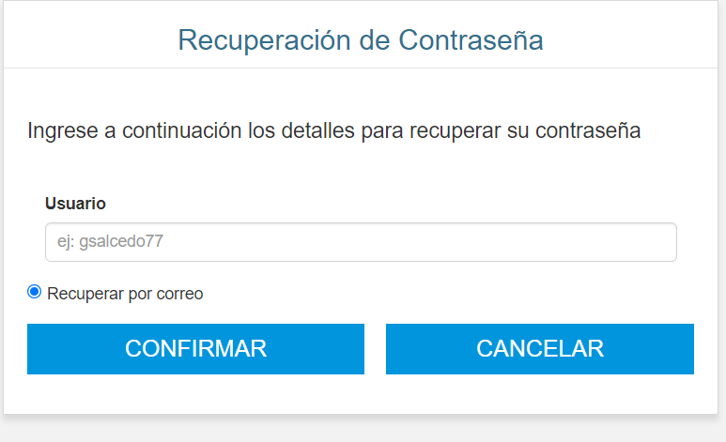

NOTA: en caso de que no les cargue la plataforma SICIUD v2 en el navegador intentar por incognito.

